# Тема №3 - Выборка данных (оператор SELECT).

Оператор SELECT (выбрать) языка SQL является самым важным и самым часто используемым оператором. Он предназначен для выборкиинформации из таблиц базы данных. Синтаксис оператора SELECT выглядит следующим образом:

SELECT [DISTINCT] <список атрибутов>

FROM <список таблиц>

[WHERE <условие выборки>]

[ORDER BY <список атрибутов>]

[GROUP BY <список атрибутов>]

[HAVING <условие>]

[UNION <выражение с оператором SELECT>];

Вквадратных скобках указаны элементы, которые могут отсутствовать в запросе. Ключевое слово SELECT сообщает базе данных, что данное предложение является запросом на ***извлечение*** информации. После слова SELECT через запятую перечисляются ***наименования полей*** (список атрибутов), содержимое которых запрашивается. Обязательным ключевым словом в предложении-запросе SELECT является слово FROM. За ключевым словом FROM указывается список разделенных запятыми имен таблиц, из которых извлекается информация.

**Например:**

SELECT

"ARTICUL", "NAME", "PRICE"

FROM

product;

Приведенный запрос осуществляет выборку всех значений «ARTICUL», «NAME», «PRICE» из таблицы product.

Если необходимо вывести значения всех,столбцов таблицы, то можно вместо перечисления их имен использовать символ **«*»** (звездочка).

**Например:**

SELECT *

FROM

product;

В данном случае результатом выполнения запроса будет вся таблица product. Следует заметить, что результат данного запроса может содержать строки с одинаковыми значениями атрибутов. Для исключения из результата SELECT - запроса повторяющихся записей используется ключевое слово DISTINCT (отличный). Если запрос SELECT извлекает множество полей, то DISTINCT исключаетдубликаты строк, в которых значения всехвыбранных полей идентичны.

**Например:**

SELECT DISTINCT "NAME"

FROM product;

Ключевое слово ALL (все), в отличие от DISTINCT, оказывает противоположное действие, то есть при его использовании повторяющиеся строки включаютсяв выходные данные. Режим, задаваемый ключевым словом ALL, действует по умолчанию, поэтому в реальных запросах для этих целей оно практически не используется.

**Например:**

Напишите данный запрос выбирает все данные из таблицы PRODUCT, расположив столбцы таблицы в следующем порядке: ARTICUL, NAME, IMAGE, PRICE.

SELECT ALL

"ARTICUL", "NAME", "IMAGE", "PRICE"

FROM

product;

Использование в операторе SELECT предложения, определяемого ключевым словом WHERE (где), позволяет задавать какие строкиуказанных таблиц должны быть выбраны*.* В таблицу, являющуюся результатом запроса, включаются только те строки, для которых условие, указанное в предложении WHERE, принимает значение истина.

**Например**: запрос выводит запрашиваемые поля определенного товара, артикул которого равен «12743303» из таблицы product базы данных рассмотренной в теме №1.

SELECT ALL

"ARTICUL", "NAME", "IMAGE", "PRICE"

FROM

product

WHERE

"ARTICUL" = '12743274'

Результатом запроса будет следующая информация:

|  |  |  |  |
| --- | --- | --- | --- |
| ARTICUL | NAME | IMAGE | PRICE |
| 12743274 | Наволочка | [null] | $490.00 |

В задаваемых в предложении WHERE условиях могут использоваться операции сравнения, определяемые операторами = (равно), > (больше), < (меньше), >= (больше или равно), *<—* (меньше или равно), <> (не равно), а также логические операторы AND, OR И NOT.

**Например:**

SELECT ALL

"ARTICUL", "NAME", "IMAGE", "PRICE"

FROM

product

WHERE

"NAME" = 'Наволочка'

В результате мы получим все товары с наименованием “Наволочка”

Также рассмотрим пример с использованием логических операторов

**Например:**

SELECT ALL

"ARTICUL", "NAME", "IMAGE", "PRICE"

FROM

product

WHERE

"NAME" = 'Наволочка' AND "PRICE" < '500$'

В данном случае выведутся все товары с наименованием “Наволочка” и стоимостью меньше 500$.

При задании логического условия в предложении WHERE могут быть использованы операторы IN, BETWEEN, LIKE, is NULL. Операторы IN (равен любому из списка) и NOT IN (не равен ни одному из списка) используются для сравнения проверяемого значения поля с заданным списком. Этот список значений указывается в скобках справа от оператора IN. Построенное с использованием IN условие считается истинным, если значение поля, имя которого указано слева от IN, в точности совпадает с одним из значений, перечисленных в списке, указанном в скобках справа от IN. Условие, построенное с использованием NOT IN, считается истинным, если значение поля, имя которого указано слева от NOT IN, не совпадаетни с одним из значений, перечисленных в списке, указанном в скобках справа от NOT IN.

**Например:**

Получим из таблицы товары с стоимостью 130$ и 140$

SELECT

"ARTICUL", "NAME", "PRICE"

FROM

product

WHERE

"PRICE" IN ('130$','140$')

Оператор BETWEEN используется для проверки условия вхождения значения поля в заданный интервал, то есть вместо списка значений атрибута этот оператор задает границы его изменения.

**Например**:

Получим товары стоимость который находится в пределе от 100$ до 150$

SELECT

"ARTICUL", "NAME", "PRICE"

FROM

product

WHERE

"PRICE" BETWEEN '100$' AND '150$'

Оператор BETWEEN может использоваться как для числовых, так и для символьных типов полей.

Оператор LIKE применим только к символьным полям типа CHAR или VARCHAR. Этот оператор просматривает строковые значения полей с целью определения, входит ли заданная в операторе LIKE подстрока в символьную строку – значение проверяемого поля. Для выборки строковых значений по заданному образцу подстроки можно применять шаблон искомого образца строки, использующий следующие символы:

* символ подчеркивания «_», указанный в шаблоне, определяет возможность наличия в указанном месте одного любого символа;
* символ «%» допускает присутствие в указанном месте проверяемой строки последовательности любых символов произвольной длины.

**Например:**

Осуществим выборку информации из таблицы product всех товаров, фамилии которых начинаются на букву «П»

SELECT *

FROM

product

WHERE

"NAME" LIKE 'П%'

Следует отметить, что операторы сравнения «=, <, >, <=, >=, <>» и операторы IN, BETWEEN и LIKE нельзя использовать для проверки содержимого поля на наличие в нем пустого значения NULL. Для этих целей предназначены специальные операторы is NULL (является пустым) и IS NOT NULL (является не пустым).

**Например:**

Следующий запрос предназначен для выбора из таблицы product записей, в которых отсутствуют значения цен.

select *

from product

where "PRICE" is null;

**Например:**

Следующий запрос предназначен для вывода из таблицы product записей, имеющих в поле «PRICE» значения оценок.

select *

from product

where "PRICE" is not null;

# Использование агрегирующих функций.

Агрегирующие функции позволяют получать из таблицы сводную информацию, выполняя операции над группой строк таблицы. Для задания в SELECT – запросе агрегирующих операций используются следующие ключевые слова:

* COUNT определяет количество строк или значений поля, выбранных посредством запроса и не являющихся NULL-значениями;
* SUM вычисляет арифметическую сумму всех выбранных значений данного поля;
* AVG вычисляет среднее значение для всех выбранных значений данного поля;
* МАХ вычисляет наибольшее из всех выбранных значений данного поля;
* MIN вычисляет наименьшее из всех выбранных значений данного поля.

Аргументами агрегатных функций могут быть как столбцы таблицы, так и результаты выражений над ними. При этом выражение может быть сколько угодно сложным.

**Функция AVG ().**

Данные, содержащиеся в таблице должны иметь числовой тип, потому что функция AVG вначале суммирует все значения в столбце, а затем делит полученную сумму на количество этих значений.

**Функция SUM().**

Для вычисления суммы значений, содержащихся в столбце, используется функция SUM. При этом столбец должен иметь числовой тип данных, потому что результат, возвращаемый этой функцией, имеет тот же тип данных, что и столбец.

**Функции MAX и MIN.**

Для нахождения максимального и минимального значения в столбце, используются агрегатные функции MAX и MIN. При этом столбец может содержать числовые и строковые значения, либо значения даты/времени.

**Функция** **COUNT** возвращает количество записей в запросе.  
Синтаксис функции **COUNT**:

SELECT COUNT(expression) FROM table WHERE predicates;

**Функции MAXVALUE и MINVALUE** в чем-то похожи на агрегатные функции MAX и MIN, однако выбирают максимальное и минимальное значение не из множества значений строк в одном столбце, а из значений, заданных в списке аргументов.

**Функция CASE**

Выражение CASE позволяет возвращать разные значения в зависимости от условия.

**Функция COALESCE**

Возвращает первое выражение из списка аргументов, не равное NULL.

**Функция NULLIF**

Данная функция позволяет при выборке делать замену заданного значения на NULL.

Приведем примеры использования агрегированных функций.

SELECT COUNT (*)

FROM product

Данный запрос выведет количество элементов в данной таблице.

SELECT COUNT (DISTINCT "NAME")

FROM product

В данном случае происходит подсчет количества уникальных имен в таблице.

SELECT MIN("PRICE")

FROM product

Данный запрос находит наименьшую стоимость товара.

SELECT AVG(CAST ("PRICE" AS NUMERIC))

FROM product

Данный запрос находит среднюю стоимость товара, перед этим приводя данные к числовому типу, т.к. функция AVG в psql не определена для денежных типов

Рассмотрим ряд примеров с использованием пустых значений (NULL) в агрегирующих функциях и упорядочивания выходных полей с использованием конструкции ORDER BY.

Предположим что в магазине проходит акция, и стоимость всех товаров по акции снижена на 20%. Мы хотим вывести данные о товарах, упорядочив их по тем или иным параметрам. Выходные данные упорядочить: а)по стоимости товара; б) в алфавитном порядке названий товаров.

а)

SELECT "NAME", "PRICE", "PRICE" * 0.8

FROM product

ORDER BY "NAME";

б)

SELECT "NAME", "PRICE", "PRICE" * 0.8

FROM product

ORDER BY "PRICE"

# Использование числовых функций

Числовые функции возвращают числовые значения на основании значений типа заданного в аргументе. Числовые функции используются для обработки данных, а также в условиях поиска. Основные типы числовых функций, а также основные математические операторы приведены в таблице

Таблица №2 – Математические операторы

|  |  |  |  |
| --- | --- | --- | --- |
| **Математические операторы** | | | |
| **Оператор** | **Описание** | **Пример** | **Результат** |
| + | сложение | 2 + 3 | 5 |
| - | вычитание | 2 – 3 | -1 |
| * | умножение | 2 * 3 | 6 |
| / | деление (при целочисленном делении остаток отбрасывается) | 4 / 2 | 2 |
| % | остаток от деления | 5 % 4 | 1 |
| ^ | возведение в степень (вычисляется слева направо) | 2.0 ^ 3.0 | 8 |
| |/ | квадратный корень | |/ 25.0 | 5 |
| ||/ | кубический корень | ||/ 27.0 | 3 |
| ! | факториал | 5 ! | 120 |
| !! | факториал (префиксная форма) | !! 5 | 120 |
| @ | модуль числа (абсолютное значение) | @ -5.0 | 5 |
| & | битовый AND | 91 & 15 | 11 |
| | | битовый OR | 32 | 3 | 35 |
| # | битовый XOR | 17 # 5 | 20 |
| ~ | битовый NOT | ~1 | -2 |
| << | битовый сдвиг влево | 1 << 4 | 16 |
| >> | битовый сдвиг вправо | 8 >> 2 | 2 |

Таблица 111 – математические операторы

|  |  |  |  |
| --- | --- | --- | --- |
| **Математические функции** | | | |
| **Функция** | **Описание** | **Пример** | **Результат** |
| abs(*x*) | модуль числа (абсолютное значение) | abs(-17.4) | 17.4 |
| cbrt(dp) | кубический корень | cbrt(27.0) | 3 |
| ceil(dp или  numeric) | ближайшее целое, большее или равное аргументу | ceil(-42.8) | -42 |
| ceiling(dp или   numeric) | ближайшее целое, большее или равное аргументу (равнозначно ceil) | ceiling(-95.3) | -95 |
| degrees(dp) | преобразование радианов в градусы | degrees(0.5) | 28.647889756541 |
| div(*y* numeric,  *x* numeric) | целочисленный результат *y*/*x* | div(9,4) | 2 |
| exp(dp или numeric) | экспонента | exp(1.0) | 2.7182818284590 |
| floor(dp или numeric) | ближайшее целое, меньшее или равное аргументу | floor(-42.8) | -43 |
| ln(dp или numeric) | натуральный логарифм | ln(2.0) | 0.6931471805599 |
| log(dp или numeric) | логарифм по основанию 10 | log(100.0) | 2 |
| log(*b* numeric,  *x* numeric) | логарифм по основанию *b* | log(2.0, 64.0) | 6.0000000000 |
| mod(*y*, *x*) | остаток от деления *y*/*x* | mod(9,4) | 1 |
| pi() | константа «π» | pi() | 3.1415926535897 |
| power(*a* dp, *b* dp) | *a* возводится в степень *b* | power(9.0, 3.0) | 729 |
| power(*a* numeric, *b* numeric) | *a* возводится в степень *b* | power(9.0, 3.0) | 729 |
| radians(dp) | преобразование градусов в радианы | radians(45.0) | 0.7853981633974 |
| round(dp или numeric) | округление до ближайшего целого | round(42.4) | 42 |
| round(*v* numeric, *s* int) | округление *v* до *s* десятичных знаков | round(42.4382, 2) | 42.44 |
| scale(numeric) | масштаб аргумента (число десятичных цифр в дробной части) | scale(8.41) | 2 |
| sign(dp или numeric) | знак аргумента (-1, 0, +1) | sign(-8.4) | -1 |
| sqrt(dp или numeric) | квадратный корень | sqrt(2.0) | 1.4142135623731 |
| trunc(dp или numeric) | округление к нулю | trunc(42.8) | 42 |
| trunc(*v* numeric, *s* int) | округление к 0 до *s* десятичных знаков | trunc(42.4382, 2) | 42.43 |

Таблица 222 – математические функции

| **Случайные функции** | | |
| --- | --- | --- |
| **Функция** | **Тип результата** | **Описание** |
| random() | dp | случайное число в диапазоне 0.0 <= x < 1.0 |
| setseed(dp) | void | задаёт отправную точку для последующих вызовов random() (значение между -1.0 и 1.0, включая границы) |

Таблица 333 – математические функции

| **Функции (в радианах)** | **Функции (в градусах)** | **Описание** |
| --- | --- | --- |
| acos(*x*) | acosd(*x*) | арккосинус |
| asin(*x*) | asind(*x*) | арксинус |
| atan(*x*) | atand(*x*) | арктангенс |
| atan2(*y*, *x*) | atan2d(*y*, *x*) | арктангенс *y*/*x* |
| cos(*x*) | cosd(*x*) | косинус |
| cot(*x*) | cotd(*x*) | котангенс |
| sin(*x*) | sind(*x*) | синус |
| tan(*x*) | tand(*x*) | тангенс |

Таблица 444 – тригонометрические функции

**Примечание**

Также можно работать с углами в градусах, применяя вышеупомянутые функции преобразования единиц radians() и degrees(). Однако предпочтительнее использовать тригонометрические функции с градусами, так как это позволяет избежать ошибок округления в особых случаях, например, при вычислении sind(30).

**Строковые функции.**

Строковые функции используют в качестве аргумента строку символов, а в качестве результата возвращают символьную строку или числовое значение.

|  |  |  |  |
| --- | --- | --- | --- |
| **Строковые функции** | | | |
| **Функция** | **Описание** | **Пример** | **Результат** |
| *string* || *string* | Конкатенация строк | 'Post' || 'greSQL' | PostgreSQL |
| *string* || *не string* или *не string* || *string* | Конкатенация строк с одним не строковым операндом | 'Value: ' || 42 | Value: 42 |
| bit_length(*string*) | Число бит в строке | bit_length('jose') | 32 |
| char_length(*string*) или  character_length(*string*) | Число символов в строке | char_length('jose') | 4 |
| lower(*string*) | Переводит символы строки в нижний регистр | lower('TOM') | tom |
| octet_length(*string*) | Число байт в строке | octet_length  ('jose') | 4 |
| ovelay(*string* placing  *string* from int [for int]) | Заменяет подстроку | ovelay  ('Txxxxas' placing 'hom' from 2 for 4) | Thomas |
| position(*substring*  in *string*) | Положение указанной подстроки | position  ('om' in 'Thomas') | 3 |
| sustring(*string* [from int] [for int]) | Извлекает подстроку | substring  ('Thomas' from 2 for 3) | hom |
| substring(*string*  from *шаблон*) | Извлекает подстроку, соответствующую регулярному выражению в стиле POSIX. | substring  ('Thomas' from '...$') | mas |
| substring  (*string* from *шаблон* for *спецсимвол*) | Извлекает подстроку, соответствующую регулярному выражению в стиле SQL. | substring  ('Thomas' from '%#"o_a#"_' for '#') | oma |
| trim([leading | trailing | both] [*characters*] from *string*) | Удаляет наибольшую подстроку, содержащую только символы *characters* (по умолчанию пробелы), с начала (leading), с конца (trailing) или с обеих сторон (both, (по умолчанию)) строки *string* | trim(both 'xyz' from 'yxTomxx') | Tom |
| trim([leading | trailing | both] [from] *string* [, *characters*] ) | Нестандартный синтаксис trim() | trim(both from 'yxTomxx', 'xyz') | Tom |
| upper(*string*) | Переводит символы строки в верхний регистр | upper('tom') | TOM |

Таблица 555 – строковые функции

|  |  |  |  |
| --- | --- | --- | --- |
| Другие функции работы со строками | | | |
| Функция | Описание | Пример | Результат |
| ascii(*string*) | Возвращает ASCII-код первого символа аргумента. Для UTF8 возвращает код символа в Unicode. Для других многобайтных кодировок аргумент должен быть ASCII-символом. | ascii('x') | 120 |
| btrim(*string* text  [, *characters* text]) | Удаляет наибольшую подстроку, состоящую только из символов *characters* (по умолчанию пробелов), с начала и с конца строки *string* | btrim('xyxtrimyyx', 'xyz') | trim |
| chr(int) | Возвращает символ с данным кодом. Для UTF8 аргумент воспринимается как код символа Unicode, а для других кодировок он должен указывать на ASCII-символ. Код 0 (NULL) не допускается, так как байты с нулевым кодом в текстовых строках сохранить нельзя. | chr(65) | A |
| concat  (*str* "any" [, *str* "any" [, ...] ]) | Соединяет текстовые представления всех аргументов, игнорируя NULL. | concat('abcde', 2, NULL, 22) | abcde222 |
| concat_ws  (*sep* text, *str* "any"  [, *str* "any" [, ...] ]) | Соединяет все аргументы, кроме первого, через разделитель, игнорируя аргументы NULL. Разделитель указывается в первом аргументе. | concat_ws(',', 'abcde', 2, NULL, 22) | abcde,2,22 |
| convert(*string* bytea,  *src_encoding* name,  *dest_encoding* name) | Преобразует строку string из кодировки src_encoding в dest_encoding. Переданная строка должна быть допустимой для исходной кодировки. | convert(  'text_in_utf8', 'UTF8', 'LATIN1') | строка text_in_utf8, представленная в кодировке Latin-1 (ISO 8859-1) |
| convert_from  (*string* bytea,  *src_encoding* name) | Преобразует строку *string* из кодировки *src_encoding* в кодировку базы данных. Переданная строка должна быть допустимой для исходной кодировки. | convert_from  ('text_in_utf8', 'UTF8') | строка text_in_utf8, представленная в кодировке текущей базы данных |
| convert_to(*string* text,  *dest_encoding* name) | Преобразует строку в кодировку *dest_encoding*. | convert_to  ('некоторый текст', 'UTF8') | некоторый текст, представленный в кодировке UTF8 |
| initcap(*string*) | Переводит первую букву каждого слова в строке в верхний регистр, а остальные — в нижний. Словами считаются последовательности алфавитно-цифровых символов, разделённые любыми другими символами. | initcap('hi THOMAS') | Hi Thomas |
| left(*str* text, *n* int) | Возвращает первые *n* символов в строке. Когда *n* меньше нуля, возвращаются все символы слева, кроме последних |*n*|. | left('abcde', 2) | ab |
| length(*string*) | Число символов в строке *string* | length('jose') | 4 |
| lpad(*string* text,  *length* int [, *fill* text]) | Дополняет строку *string* слева до длины *length* символами *fill* (по умолчанию пробелами). Если длина строки уже больше заданной, она обрезается справа. | lpad('hi', 5, 'xy') | xyxhi |
| ltrim(*string* text [,  *characters* text]) | Удаляет наибольшую подстроку, содержащую только символы *characters* (по умолчанию пробелы), с начала строки *string* | ltrim('zzzytest', 'xyz') | test |
| md5(*string*) | Вычисляет MD5-хеш строки *string* и возвращает результат в 16-ричном виде | md5('abc') | 900150983cd24fb0d6963f7d28e17f72 |
| pg_client_encoding() | Возвращает имя текущей клиентской кодировки | pg_client_encoding() | SQL_ASCII |
| quote_literal  (*value* anyelement) | Переводит данное значение в текстовый вид и заключает в апострофы как текстовую строку. Символы апостроф и обратная косая черта при этом дублируются. | quote_literal  (42.5) | '42.5' |
| repeat(*string* text,  *number* int) | Повторяет содержимое *string* указанное число (*number*) раз | repeat('Pg', 4) | PgPgPgPg |
| replace(*string* text,  *from* text, *to* text) | Заменяет все вхождения в *string* подстроки *from* подстрокой *to* | replace('abcdefabcdef',  'cd', 'XX') | abXXefabXXef |
| reverse(*str*) | Возвращает перевёрнутую строку | reverse('abcde') | edcba |
| right(*str* text, *n* int) | Возвращает последние *n* символов в строке. Когда *n* меньше нуля, возвращаются все символы справа, кроме первых |*n*|. | right('abcde', 2) | de |
| rpad(*string* text,  *length* int [, *fill* text]) | Дополняет строку *string* справа до длины *length* символами *fill* (по умолчанию пробелами). Если длина строки уже больше заданной, она обрезается. | rpad('hi', 5, 'xy') | hixyx |
| rtrim(*string* text [,  *characters* text]) | Удаляет наибольшую подстроку, содержащую только символы *characters* (по умолчанию пробелы), с конца строки *string* | rtrim  ('testxxzx', 'xyz') | test |
| split_part(*string* text,  *delimiter* text,  *field* int) | Разделяет строку *string* по символу *delimiter* и возвращает элемент по заданному номеру (считая с 1) | split_part  ('abc~@~def~@~ghi', '~@~', 2) | def |
| strpos(*string*,  *substring*) | Возвращает положение указанной подстроки (подобно position(*substring* in *string*), но с другим порядком аргументов) | strpos('high', 'ig') | 2 |
| substr(*string*, *from* [,  *count*]) | Извлекает подстроку (подобно substring(*string* from *from* for *count*)) | substr('alphabet', 3, 2) | ph |

Таблица 777 – другие строковые функции

**Предложение GROUP BY**

GROUP BY собирает в одну строку все выбранные строки, выдающие одинаковые значения для выражений группировки. В качестве выражения внутри элемента_группирования может выступать имя входного столбца, либо имя или порядковый номер выходного столбца (из списка элементов SELECT), либо произвольное значение, вычисляемое по значениям входных столбцов. В случае неоднозначности имя в GROUP BY будет восприниматься как имя входного, а не выходного столбца.

Элементы, указанные в предложении GROUP BY, называются элементами группировки*,* и именно они определяют, по какому признаку строки делятся нагруппы. При этом группой называется набор строк, имеющих одинаковоезначение в элементе (элементах) группировки.

Синтаксис предложения GROUP BY имеет следующий вид:

GROUP BY <элемент_группирования> [, ...]

Если в элементе группирования задаётся GROUPING SETS, ROLLUP или CUBE, предложение GROUP BY в целом определяет некоторое число независимых наборов группирования. Это даёт тот же эффект, что и объединение подзапросов (с UNION ALL) с отдельными наборами группирования в их предложениях GROUP BY.

Агрегатные функции, если они используются, вычисляются по всем строкам, составляющим каждую группу, и в итоге выдают отдельное значение для каждой группы. (Если агрегатные функции используются без предложения GROUP BY, запрос выполняется как с одной группой, включающей все выбранные строки.) Набор строк, поступающих в каждую агрегатную функцию, можно дополнительно отфильтровать, добавив предложение FILTER к вызову агрегатной функции. С предложением FILTER на вход агрегатной функции поступают только те строки, которые соответствуют заданному фильтру.

Когда в запросе присутствует предложение GROUP BY или какая-либо агрегатная функция, выражения в списке SELECT не могут обращаться к негруппируемым столбцам, кроме как в агрегатных функциях или в случае функциональной зависимости, так как иначе в негруппируемом столбце нужно было бы вернуть более одного возможного значения. Функциональная зависимость образуется, если группируемые столбцы (или их подмножество) составляют первичный ключ таблицы, содержащей негруппируемый столбец.

Агрегатная функция берет столбец значений и возвращает одно значение. Предложение GROUP BY указывает, что результаты запроса следует разделить на группы, применить агрегатную функцию по отдельности к каждой группе и получить для каждой группы одну строку результатов. Имейте в виду, что все агрегатные функции вычисляются перед «скалярными» выражениями в предложении HAVING или списке SELECT. Это значит, что, например, с помощью выражения CASE нельзя обойти вычисление агрегатной функции. Например, если необходимо вычислить среднее значение цены для каждой заданной длины из таблицы product, то можно воспользоваться запросом, приведенном на рисунке 19.

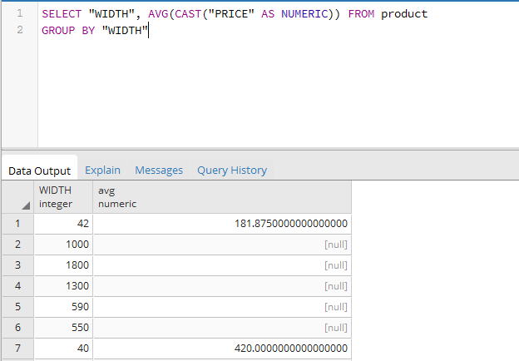

Рисунок 19 – Запрос и результаты его выполнения

Возможна группировка результатов запроса на основании порядкового номера возвращаемого элемента в предложении SELECT. Таким образом, запрос **SELECT “WIDTH”, AVG(CAST(“PRICE” AS NUMERIC)) FROM product GROUP BY 1** выдаст такой же результат, как и предыдущий запрос.

В SQL можно группировать результаты запроса на основании двух или более элементов. Например, необходимо для каждого товара (по артикулу товара) необходимо вывести минимальную цену за единицу продукции. Для этого нужно сгруппировать таблицу Товар по артикулу товара и ширине товара, применяя к значениям цен агрегатную функцию MIN (рисунок 20).

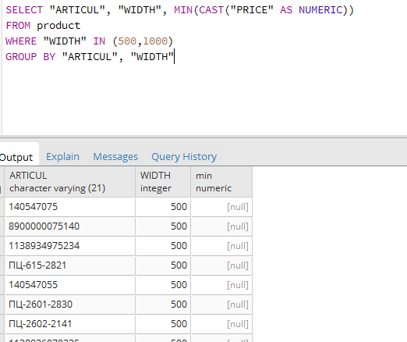

Рисунок 20 – Запрос с функцией MIN и результаты его выполнения

Как следует из предыдущих примеров, на запросы с группировкой накладываются следующие ограничения.

1. В настоящее время указания FOR NO KEY UPDATE, FOR UPDATE, FOR SHARE и FOR KEY SHARE нельзя задать вместе с GROUP BY.

2. Все элементы списка возвращаемых столбцов должны иметь одно значение для каждой группы строк. Это означает, что возвращаемым элементом в предложении SELECT может быть:

* константа;
* агрегатная функция, возвращающая одно значение для всех строк, входящих в группу;
* элемент группировки, который по определению имеет одно и то же значение во всех строках группы;
* функция, которая используется в качестве элемента группировки;
* выражение, включающее в себя перечисленные выше элементы.

**Предложение HAVING**

Предложение HAVING запроса SELECT применяется для наложения условий на строки, возвращаемые при использовании предложения GROUP BY. Оно состоит из ключевого слова HAVING, за которым следует <условие_поиска>:

<условие_поиска> ::= [NOT] <условие_поиска1>

[[AND|OR][NOT] <условие_поиска2>]…, где <условие_поиска> позволяет исключить из результата группы, не удовлетворяющие заданным условиям. Условие поиска совпадает с условием поиска, рассмотренным выше для предложения WHERE. Однако в качестве значения часто используется значение, возвращаемое агрегатными функциями. Результат совместной работы HAVING с GROUP BY аналогичен результату работы запроса SELECT с предложением WHERE с той разницей, что HAVING выполняет те же функции над строками (группами) возвращаемого набора данных, а не над строками исходной таблицы. Из этого следует, что предложение HAVING начинает свою работу после того, как предложение GROUP BY разделит базовую таблицу на группы. В противоположность этому использование предложения WHERE приводит к тому, что сначала отбираются строки из базовой таблицы и только после этого отобранные строки начинают использоваться.

Рассмотрим следующий пример: в таблице хранится информация о заказах – его идентификатор, стоимость, клиент, менеджер и скидка. Мы при помощи агрегатной функции max() можем выбрать максимальную стоимость заказа по каждому из менеджеров, как показано на рисунке ххх.

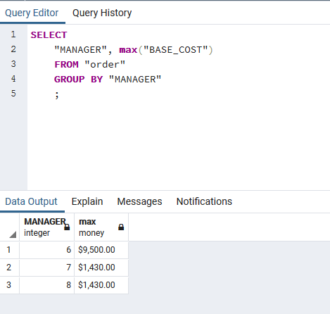

Рисунок ххх – Запрос без HAVING

Но если мы захотим выбрать менеджеров, которые оформляли особо большие заказы, скажем стоимостью более 2000, то нам нужно добавить ещё условие. Мы не можем это сделать внутри WHERE, так как агрегатная функция берет столбец значений и возвращает одно значение, в то время как WHERE использует предикаты при отборе записей в результат.

Поэтому реализовать наш замысел поможет предложение HAVING, как изображено на рисунке ууу.

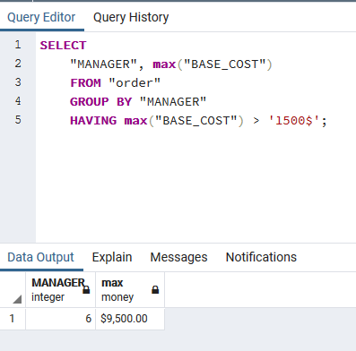

Рисунок ууу - Запрос с HAVING

Следует учесть, что предложение HAVING должно ссылаться только на агрегатные функции и элементы, выбранные GROUP BY.

Например, следующий запрос потерпит неудачу:

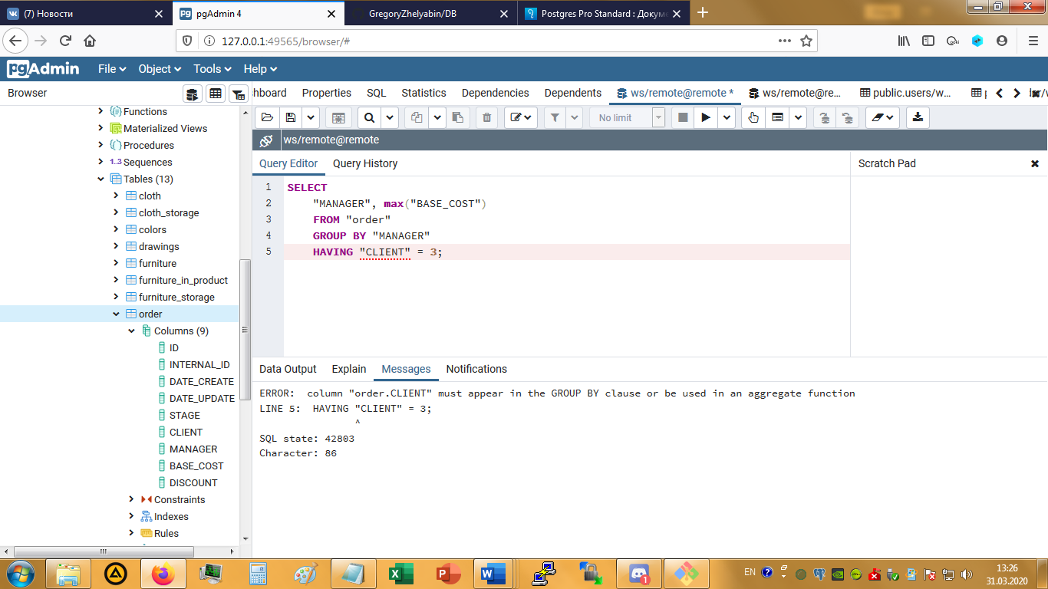

Рисунок ззз – Неправильное использование HAVING

Поле ИД клиента не может быть использовано в предложении HAVING, потому что оно может иметь (и действительно имеет) больше чем одно значение на группу вывода.

**Вложенные подзапросы**

В предложении SELECT могут использоваться простые соотнесенные вложенные запросы. При использовании простого подзапроса возвращенный им результат вставляется во все строки, формируемые внешним запросом. В предложении SELECT может использоваться только <скалярный_подзапрос>, то есть подзапрос, который возвращает только одно значение.

Выберем из таблицы заказов (рисунок ааа) идентификатор, стоимость зазака и для наглядности – среднюю стоимость заказа.

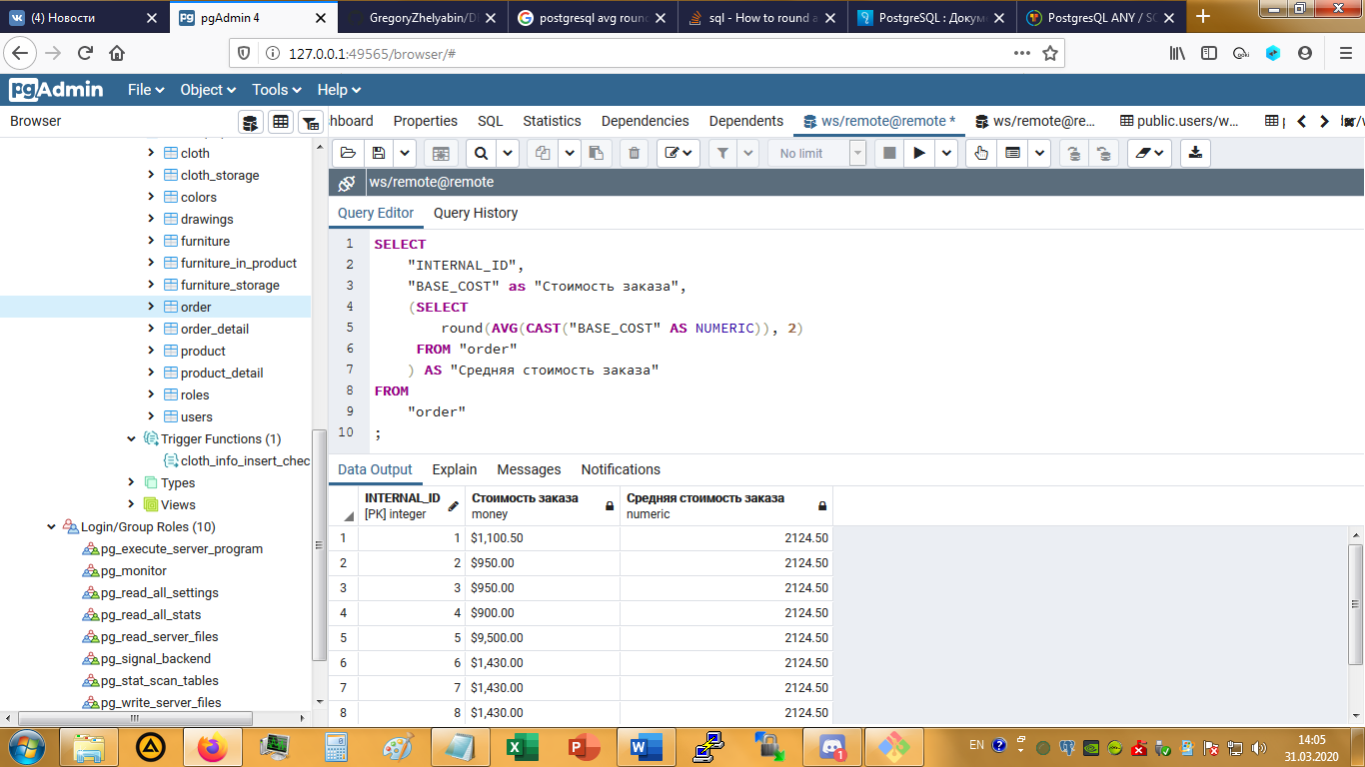

Рисунок ааа – Результат подзапроса в качестве столбца

Как следует из этого примера, связь между значением, возвращаемым простым вложенным запросом (средняя стоимость заказа), и значениями внешнего запроса фактически отсутствует.

В предложении FROM могут быть определены две и более производные таблицы. Например, требуется вывести среднее количество заказов зарегистрированных покупателей. Для этого нужно определить общее количество покупателей (роль = 3), общее число заказов и поделить полученное количество заказов на число клиентов (рисунок ффф).

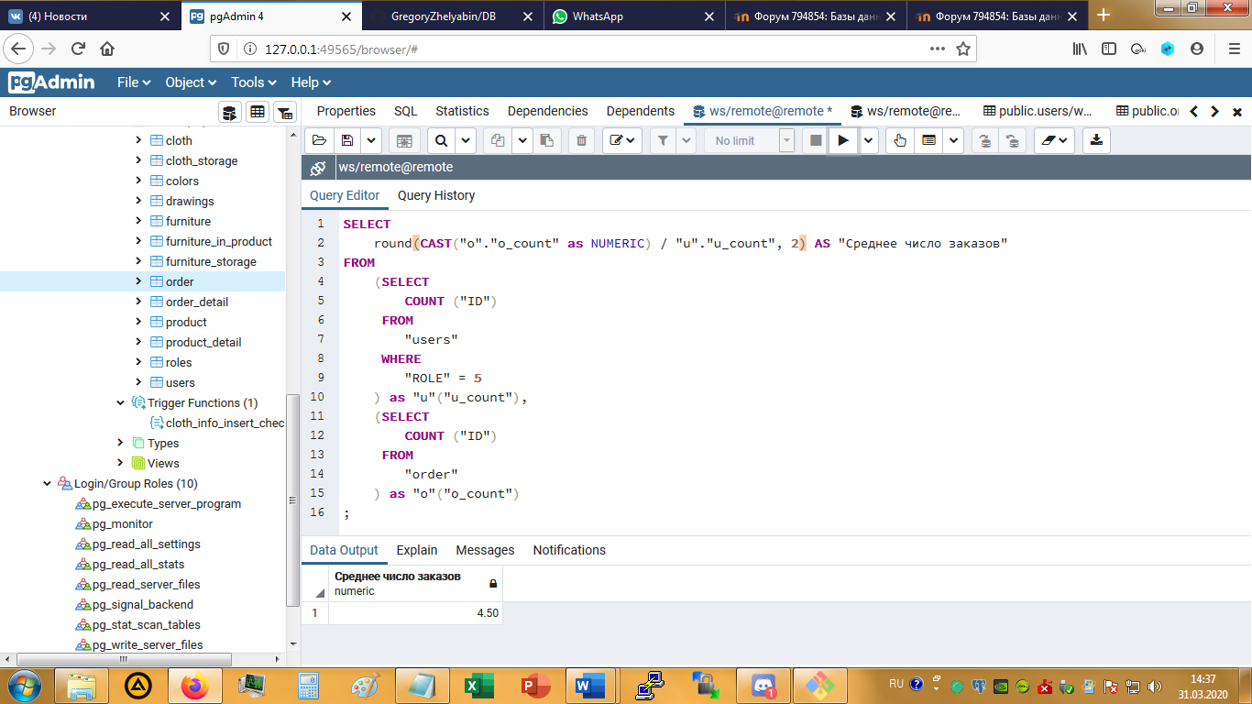

Рисунок ффф – Подсчёт среднего числа заказов пользователей

Во вложенном запросе можно использовать агрегатные функции. Допустим, необходимо вывести клиентов (рисунок ттт), у которых средний чек выше, чем у тех, кто оформлял заказы через менеджера Терентьева (ID = 6).

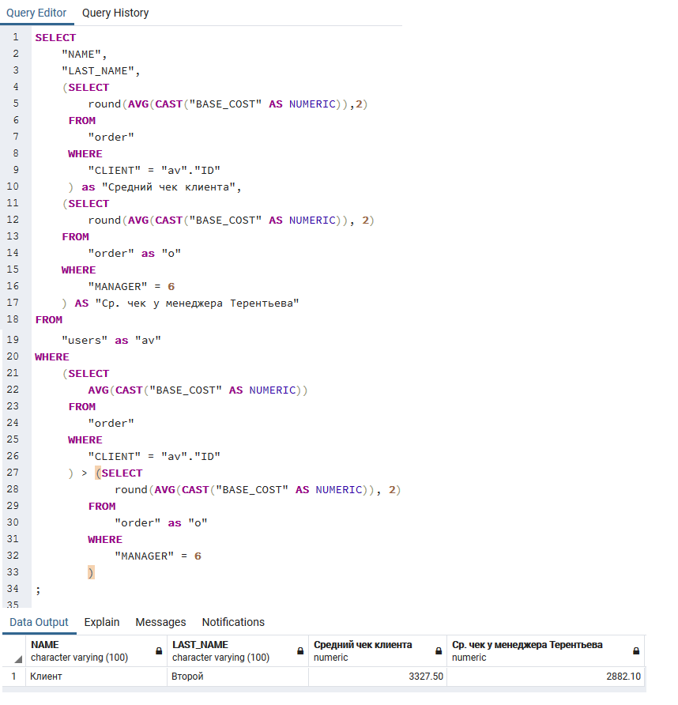

Рисунок ттт – Агрегатная функция в подзапросе

**Функции даты и времени.**

Функции выполняют различные действия над входными значениями времени и даты и возвращают строковое, числовое значение или значение в формате даты и времени.

Для получения значений текущей даты и системного времени сервера используются следующие функции:

* Получение текущей системной даты и времени:

**SELECT CURRENT_TIMESTAMP;**

Получение текущего системного времени:

**SELECT date_part('hour', CURRENT_TIMESTAMP);**

* Функция **EXTRACT** получает из значений даты/времени поля, такие как год или час. Здесь *источник* — значение типа timestamp, time или interval. (Выражения типа date приводятся к типу timestamp, так что допускается и этот тип.) Указанное *поле* представляет собой идентификатор, по которому из источника выбирается заданное поле. Синтаксис имеет следующий вид: EXTRACT(field FROM source).

SELECT EXTRACT(CENTURY FROM TIMESTAMP '2000-12-16 12:21:13');

Функция **extract** в основном предназначена для вычислительных целей. В ней имеются допустимые поля:

* Век: SELECT EXTRACT(**CENTURY** FROM TIMESTAMP '2000-12-16 12:21:13');
* День: SELECT EXTRACT(**DAY** FROM TIMESTAMP '2001-02-16 20:38:40');
* Декада: SELECT EXTRACT(**DECADE** FROM TIMESTAMP '2001-02-16 20:38:40');
* Час: SELECT EXTRACT(**HOUR** FROM TIMESTAMP '2001-02-16 20:38:40')
* Минуты: SELECT EXTRACT(**MINUTE** FROM TIMESTAMP '2001-02-16 20:38:40');
* Месяц: SELECT EXTRACT(**MONTH** FROM TIMESTAMP '2001-02-16 20:38:40');
* Секунды: SELECT EXTRACT(**SECOND** FROM TIMESTAMP '2001-02-16 20:38:40');
* Неделя: SELECT EXTRACT(**WEEK** FROM TIMESTAMP '2001-02-16 20:38:40');
* Год: SELECT EXTRACT(**YEAR** FROM TIMESTAMP '2001-02-16 20:38:40');

Указание AT TIME ZONE позволяет переводить дату/время без часового пояса в дату/время с часовым поясом и обратно, а также пересчитывать значения времени для различных часовых поясов.

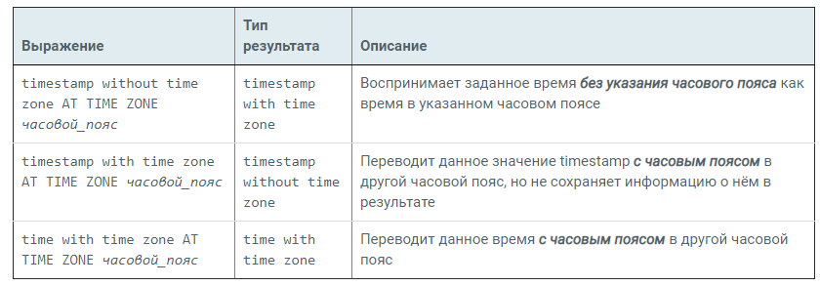

В этих выражениях желаемый часовой_пояс можно задать либо в виде текстовой строки (например, 'America/Los_Angeles'), либо как интервал (например, INTERVAL '-08:00'). Пример:

SELECT TIMESTAMP '2001-02-16 20:38:40' AT TIME ZONE 'America/Denver';

Результат: 2001-02-16 19:38:40-08

PostgreSQL предоставляет набор функций, результат которых зависит от текущей даты и времени. Все следующие функции соответствуют стандарту SQL и возвращают значения, отражающие время начала текущей транзакции:

CURRENT_DATE

CURRENT_TIME

CURRENT_TIMESTAMP

CURRENT_TIME(*точность*)

CURRENT_TIMESTAMP(*точность*)

LOCALTIME

LOCALTIMESTAMP

LOCALTIME(*точность*)

LOCALTIMESTAMP(*точность*)

Пример:

SELECT CURRENT_TIMESTAMP(2);

Результат: 2001-12-23 14:39:53.66-05

**Формирование связанных подзапросов**

При использовании подзапросов во внутреннем запросе можно ссылаться на таблицу, имя которой указано в предложении FROM внешнего запроса. В этом случае такой связанныйподзапрос выполняется по одному разу для каждойстроки таблицы основного запроса. Предложение GROUP BY позволяет группировать выводимые SELECT – запросом записи по значению некоторого поля. Использование предложения HAVING позволяет при выводе осуществлять фильтрацию групп данных. Предикат предложения HAVING оценивается не для каждой строки результата, а для каждой группы выходных записей, сформированной предложением GROUP BY внешнего запроса.

Подзапрос представляет команду SELECT и заключается в скобки. В данном же случае при добавлении одного товара выполняется три подзапроса. Каждый подзапрос возвращает одно скалярное значение, например, идентификатор товара или покупателя.

Напишем запрос с подзапросом для получения товаров из таблицы cloth, которые имеют минимальную цену:

SELECT *

FROM cloth

WHERE 'PRICE' = (SELECT MIN('PRICE') FROM cloth);

Или найдем товары, цена которых выше средней:

SELECT *

FROM cloth

WHERE (CAST("PRICE" AS NUMERIC)) > (SELECT AVG(CAST("PRICE" AS NUMERIC)) FROM cloth);

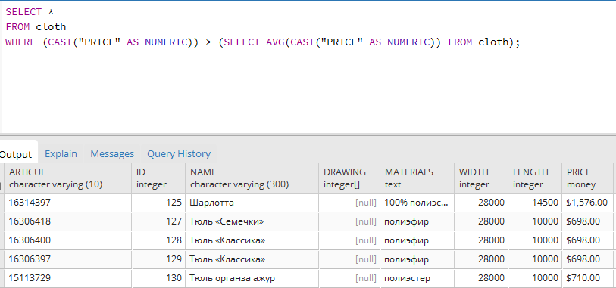

Подзапросы бывают коррелирующими и некоррелирующими. В примерах выше команды SELECT выполняли фактически один подзапрос для всей команды, например, подзапрос возвращает минимальную или среднюю цену, которая не изменится, сколько бы мы строк не выбирали в основном запросе. Результат такого подзапроса не зависел от строк, которые выбираются в основном запросе. И такой подзапрос выполняется один раз для всего внешнего запроса.

Но кроме того есть **коррелирующие подзапросы** (correlated subquery), результаты которых зависят от строк, которые извлекаются в основном запросе.

**Использование оператора EXISTS**

EXISTS (подзапрос)

Аргументом EXISTS является обычный оператор SELECT, т. е. подзапрос. Выполнив запрос, система проверяет, возвращает ли он строки в результате. Если он возвращает минимум одну строку, результатом EXISTS будет «true», а если не возвращает ни одной — «false».

Подзапрос может обращаться к переменным внешнего запроса, которые в рамках одного вычисления подзапроса считаются константами.

Вообще говоря, подзапрос может выполняться не полностью, а завершаться, как только будет возвращена хотя бы одна строка. Поэтому в подзапросах следует избегать побочных эффектов (например, обращений к генераторам последовательностей); проявление побочного эффекта может быть непредсказуемым.

Так как результат этого выражения зависит только от того, возвращаются строки или нет, но не от их содержимого, список выходных значений подзапроса обычно не имеет значения. Как следствие, широко распространена практика, когда проверки EXISTS записываются в форме EXISTS(SELECT 1 WHERE ...). Однако из этого правила есть и исключения, например с подзапросами с предложением INTERSECT.

Для примера выполним выборку пользователей, совершавших покупки более чем на 1000 (рисунок ввв).

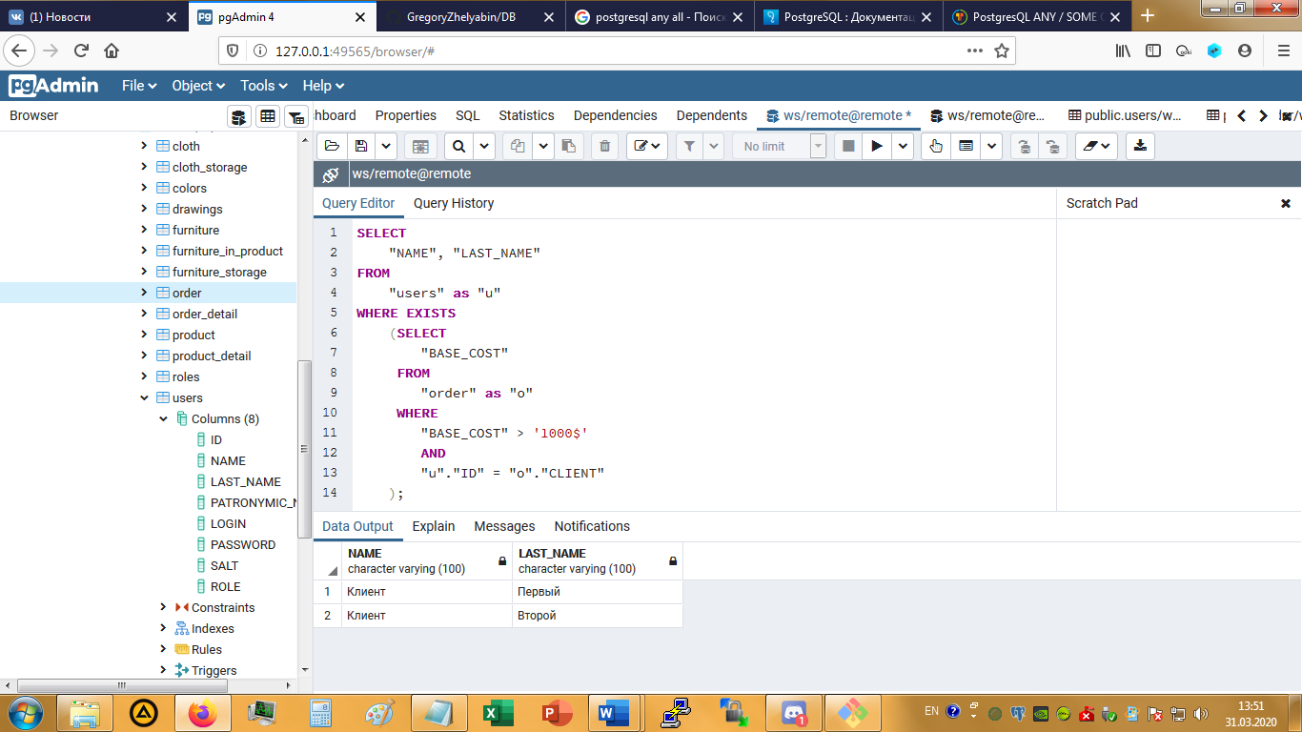

Рисунок ввв – Подзапрос с EXISTS

**Предикаты ANY и ALL**

Операции сравнения можно расширить до многократного сравнения с использованием предикатов ANY и ALL. Это расширение используется при сравнении значения определенного столбца со значениями, возвращаемыми вложенным запросом. Предикат ANY, указанный после знака любой из операций сравнения, означает, что будет возвращено TRUE, если хотя бы для одного значения из подзапроса результат сравнения истинен. Предикат ALL требует, чтобы результат сравнения был бы истинен для всех значений, возвращаемых подзапросом.

Рассмотрим использование предиката **ANY**.

Например нам необходим запрос, который выведет скидки по заказам, размер которых превосходит стоимость какого-либо из товаров.

SELECT *

FROM "order"

WHERE "DISCOUNT" > ANY (SELECT "PRICE" FROM "product")

Таким образом в данном запросе мы получаем стоимости всех товаров, и ищем по всем скидкам те, которые удовлетворяют условию что хотя бы одни из товаров по стоимости меньше скидки данного заказа.

Следует отметить, что использование сравнения «= ANY» эквивалентно использованию предиката IN.

Рассмотрим использование предиката **ALL**.

Например, требуется вывести информацию о ремонтных заявках абонентов, даты подачи заявок которых позднее, чем заявки любых абонентов с неисправностью с кодом, равным 2. Запрос будет выглядеть следующим образом:

Условие «> ALL» равносильно утверждению «больше, чем максимальное», а условие «< ALL» - «меньше, чем минимальное». Становится очевидным, что такие условия можно записать иначе, используя агрегатные функции MAX и MIN.

Результат выполнения будет таким же, как и в предыдущем примере. Следует отметить, что использование сравнения «<> ALL» эквивалентно использованию предиката NOT IN, независимо от того, простой или связанный подзапрос используется.

КОГДА ПОДЗАПРОС ВОЗВРАЩАЕТСЯ ПУСТЫМ

Одно значительное различие между ALL и ANY - способ действия в cитуации когда подзапрос не возвращает никаких значений. В принципе, всякий раз, ко- гда допустимый подзапрос не в состоянии сделать вывод, ALL - автоматически верен, а ANY автоматически неправилен. Это означает, что следующий запрос

SELECT *

FROM Customers

WHERE rating > ANY

( SELECT rating

FROM Customers

WHERE city = Boston );

не произведет никакого вывода, в то врем как запрос -

SELECT

FROM Customers

WHERE rating > ALL

( SELECT rating

FROM Customers

WHERE city = 'Boston' );

выведет всю таблицу Заказчиков. Когда нет никаких заказчиков в Boston, естественно, ни одно из этих сравнений не имеет значения.